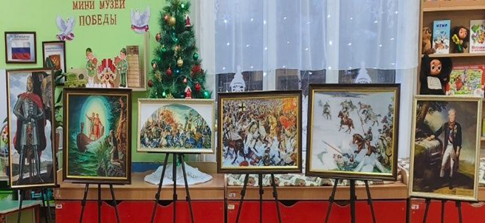 | Название выставки.  «По аллее воинской славы. Александр Невский, Александр Суворов» | Деятельность детей в свободное от занятий время по теме экскурсии (по выбору: игровая, продуктивная, конструктивная, театрализованная) Дети отразили полученные знания в своих творческих работах: рисовали, конструировали, рассматривали иллюстрации в книгах.
Музыкальный репертуар выставки
старинный русский марш «Песня о русской славе»
С. Прокофьев «Ледовое побоище» из кантаты «Александр Невский»

Перечень картин/фотопейзажей
П.Д. Корин «Центральная часть триптиха «Русь уходящая. Александр Невский» Москвитин Ф.А. «Явление святых Бориса и Глеба накануне Невской битвы»
Е.Ю. Емельянов. Эскиз панно «Невская битва»
Е.Ю. Емельянов «Ледовое побоище»
К.К. Штейбен «Генералиссимус А.В. Суворов»

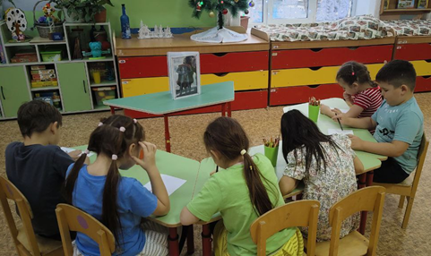 | 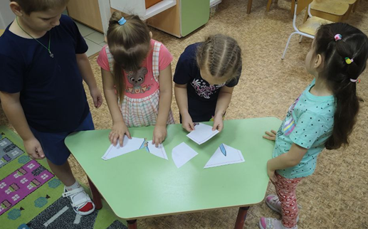
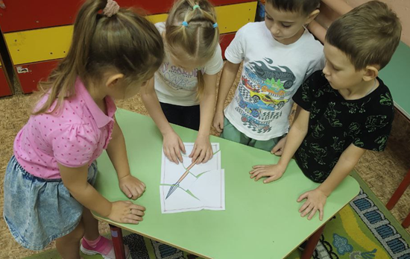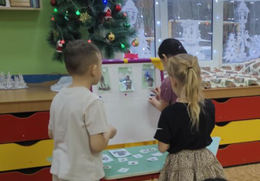

Квест – игра «Я знаю, что…»
Цель: Включение знаний детей о великих полководцах Александре Невском и Александре Суворове, их роли в жизни страны и как запечатлены их заслуги в систему имеющихся посредством составления ленты «Я знаю, что…».

Фото экскурсии по выставке

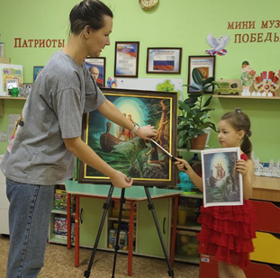 | 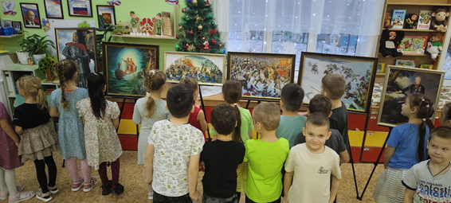 | 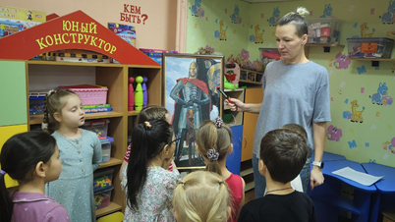 | 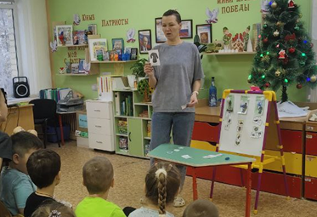
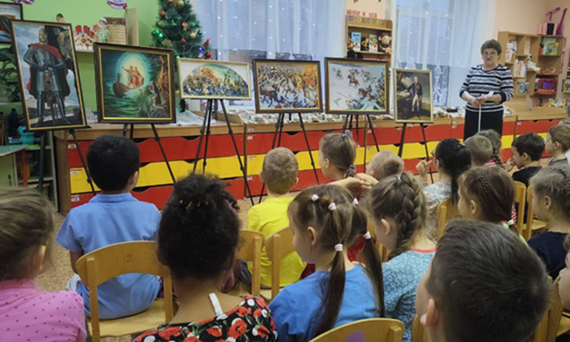 |  | 